COURS 1 : CRISTALOGRAPHIE

- Introduction
La matière peut exister sous trois états : L’état gazeux, l’état liquide et l’état solide. La forme sous laquelle se trouve la matière est déterminée par les interactions entre ses particules constitutives (atomes, molécules ou ions).
Les liquides et les gaz sont des fluides, déformables sous l’action de forces très faibles, ils prennent la forme du récipient qui les contient.
Les solides ont une forme propre, leur déformation exige des forces importantes. Les solides peuvent exister sous deux états différents :
- L’état désordonné caractérisé par une structure non ordonnée c’est le cas des systèmes amorphes, par exemple les verres.
- L’état ordonné caractérisé par une structure ordonnée correspond aux solides cristallins.
Un cristal est constitué d’un assemblage périodique de particules. Il peut être décrit par translation suivant les trois directions de référence d’une entité de base qu’on appelle la maille. La description du cristal nécessite la connaissance du réseau et celle du motif.

- Classification des solides cristallins
Il existe deux types de solides cristallisés :
- Les cristaux moléculaires
- Les cristaux macromoléculaires
Les cristaux moléculaires sont formés par des empilements réguliers de molécules ; c’est le cas par exemple du diiode I₂, du dioxyde de carbone CO₂, de l’eau H₂O….
Dans les cristaux macromoléculaires, la notion de molécule en tant qu’entité chimique indépendante est remplacée par le cristal qui constitue ainsi une molécule.
On classe parmi les cristaux macromoléculaires :
- Les cristaux ioniques (NaCl, CsCl, CaF₂……).
- Les cristaux covalents (carbone à l’état graphite et diamant, Si, Ge…).
Les cristaux métalliques (Na, Fe, Cu……).

- Notions de cristallographie

- Le réseau cristallin
Un réseau périodique est constitué par un ensemble de motifs identiques disposés de façon périodique dans une direction (réseau monodimensionnel) un plan (réseau bidimensionnel) ou un espace (tridimensionnel).
Un réseau cristallin est constitué par un arrangement triplement périodique de particules dans trois directions de l’espace.
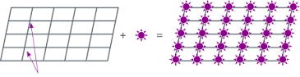
Nœuds
 | Réseau |  | Motif | Structure cristallin

- Les nœuds d’un réseau
Les points du réseau où se trouvent les particules sont appelés nœuds du réseau.

- La maille cristalline
On appelle maille la structure géométrique la plus simple qui par translation dans les trois directions de l’espace, permet de générer le réseau cristallin dans son ensemble.
La maille est généralement un parallélépipède, définie par les trois longueurs a, b, c et par les trois angles α, β, γ. a, b et c constituent les paramètres de la maille.
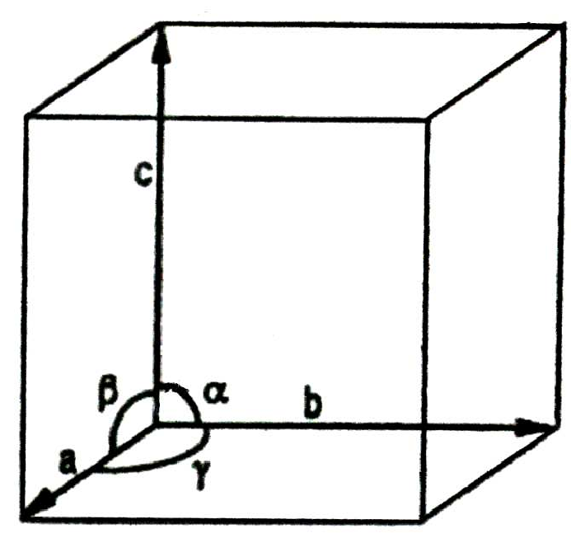

- Une maille est dite simple si elle ne contient qu’un seul nœud.
- Une maille est dite multiple si elle contient plusieurs nœuds.
La plus petite maille cristalline permettant de décrire tout le cristal est appelée maille élémentaire.

- Les sites cristallographiques
- les sites cubiques : les 8 nœuds (atomes) entourant ce site forment un cube.
- les sites octaédriques : les 6 nœuds (atomes) entourant ce site forment un octaèdre.
- les sites tétraédriques : les 4 nœuds (atomes) entourant ce site forment un tétraèdre.

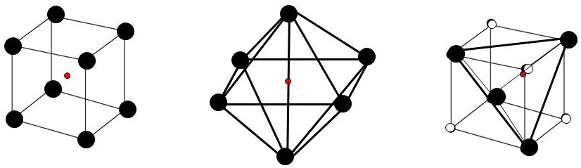
site cubique | site octaédrique | site tétraédrique

- Les systèmes cristallins
La description d’un cristal se fait en utilisant un système de trois axes de coordonnées caractérisé par les longueurs a, b, c des vecteurs directeurs des axes et par les angles α, β, γ que font ces axes entre eux. Ces axes décrivent les arêtes de la maille. L’origine des axes est prise sur un nœud du réseau.
Selon la symétrie de la maille cristalline Il existe sept systèmes cristallins de base définis par:
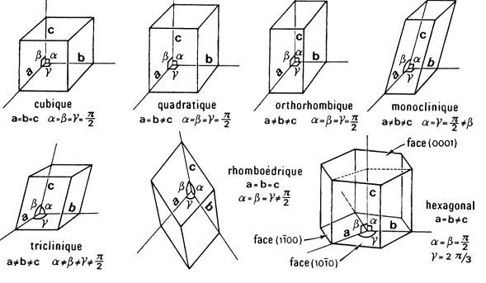

Plusieurs types de mailles élémentaires peuvent correspondre à un même système cristallin. Le système cubique par exemple, donne naissance à trois réseaux: cubique simple, cubique centré et cubique à faces centrées. Selon le mode de réseau les 7 systèmes cristallins précédents donnent naissance à 14 réseaux de Bravais.

